Министерство образования Самарской области
Государственное автономное учреждение дополнительного
Профессионального образования Самарской области
«Институт развития образования»

Номинация: «Мультимедийный дидактический комплекс»

Мультимедийное дидактическое пособие: «Кто живет в лесу»

Москвина Татьяна Владимировна- воспитатель;
Исакова Ирина Александровна-воспитатель;
Зейферт Ирина Павловна-воспитатель.
Структурное подразделение детский сад «Ягодка» государственного бюджетного общеобразовательного учреждения Самарской области средней общеобразовательной школы № 11 города Кинеля городского округа Кинель Самарской области.

Кинель 2024
Мультимедийная презентация для детского сада «Кто живет в лесу».

Цель: расширение и закрепление представления об особенностях внешнего вида диких животных.
Задачи:
- закреплять представления о лесе, как месте обитания диких животных;
- закрепить понятие «дикие животные», уметь различать их жилища;
- развивать наблюдательность, мышление, память, диалогическую речь, активизировать и обогащать словарь;
- воспитывать любовь и бережное отношение к природе, желание ее охранять и оказывать ей посильную помощь.
Возрастная категория: предназначена для детей старшего дошкольного возраста.
Правила игры: • Игру проводит воспитатель, сопровождая её презентацией;
• На слайдах написаны задания для ребят. Необходимо объяснить ответ и нажать «мышкой» на правильный вариант ответа;
• Если ответ верный - появится картинка, а если ответ не верный - картинка исчезнет, поменяет цвет или будет вращаться.

Описание:
Описание | № слайда
Ребята, вы хотите отправиться в очередное экологическое путешествие? Давайте вспомним, что мы изучаем на занятиях по экологии…  Мы изучаем мир живой и неживой природы. Покажите, где на картинке живая природа. Живая природа: человек, растения, животные, птицы, насекомые, рыбы. Правильно, остальные картинки - не живая: солнце, луна, камни, песок, вода. | 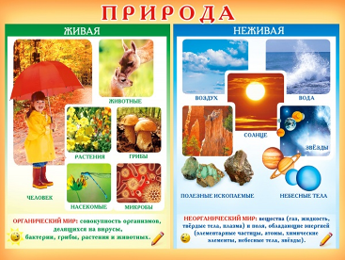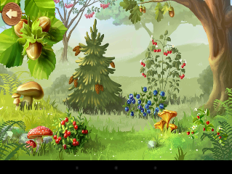
Место, в которое мы отправляемся, вы узнаете, когда отгадаете загадку: город этот не пустой, он дремучий и густой. (Лес.) А что такое лес? (Это дом для животных и растений, там много деревьев). | 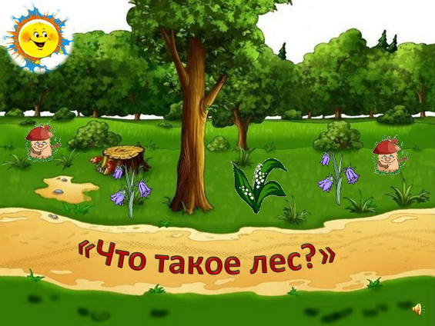
Правильно, лес – это часть поверхности земного шара, покрытая древесными растениями. Какие деревья вы знаете? (береза, рябина… дуб, клен). | 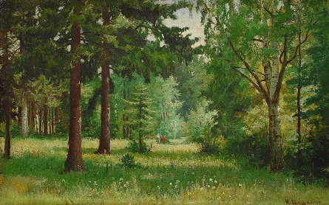
Ребята, лес – чудесное место, это необыкновенный мир тайн и загадок…. Кстати, о загадках… я вспомнила еще несколько загадок…  Интересно, сможете ли вы их отгадать?  Хвост пушистою дугой  Вам знаком зверек такой?  Острозубый, темноглазый,  По деревьям любит лазить. (Белка.)  Хитрая плутовка, рыжая головка  Хвост пушистый – краса, кто же это? (Лиса.)  Хозяин лесной, просыпается весной  А зимой под вьюжный вой,  Спит в избушке снеговой. (Медведь.)  Это что за зверь лесной,  Встал как столбик под сосной?  И стоит среди травы – уши больше головы. (Заяц.)  На овчарку он похож  Что ни зуб-то острый нож!  Он бежит, оскалив пасть,  На овцу готов напасть. (Волк.)  Сердитый недотрога,  Живет в глуши лесной.  Иголок очень много,  А нитки – ни одной. (Еж.)  Трав копытами касаясь,  Ходит по, лесу красавец.  Ходит смело и легко  Рога раскинув широко. (Лось.)  Хоть верь, хоть не верь:  Пробегал по лесу зверь,  Нес на лбу он неспроста  Два развесистых куста.) (Олень.)  Висит - висит висюкан,  Под ним стоит хрюхрюкан,  Висюкан упадет, хрюхрюкан подберет. (Кабан.)  В одежде богатой  Да сам слеповатый  Живет без оконца,  Не видывал солнца. (Крот.)  Шерсть как шелк у киски,  А на ушках кисти.  Только вряд ли скажешь «брысь»  Посерьезней киски … (Рысь.)  Вы правильно все отгадали. А скажите мне про каких животных мы с вами отгадывали загадки? (Про диких животных). А почему их называют дикими? (Потому что они живут в лесу). | 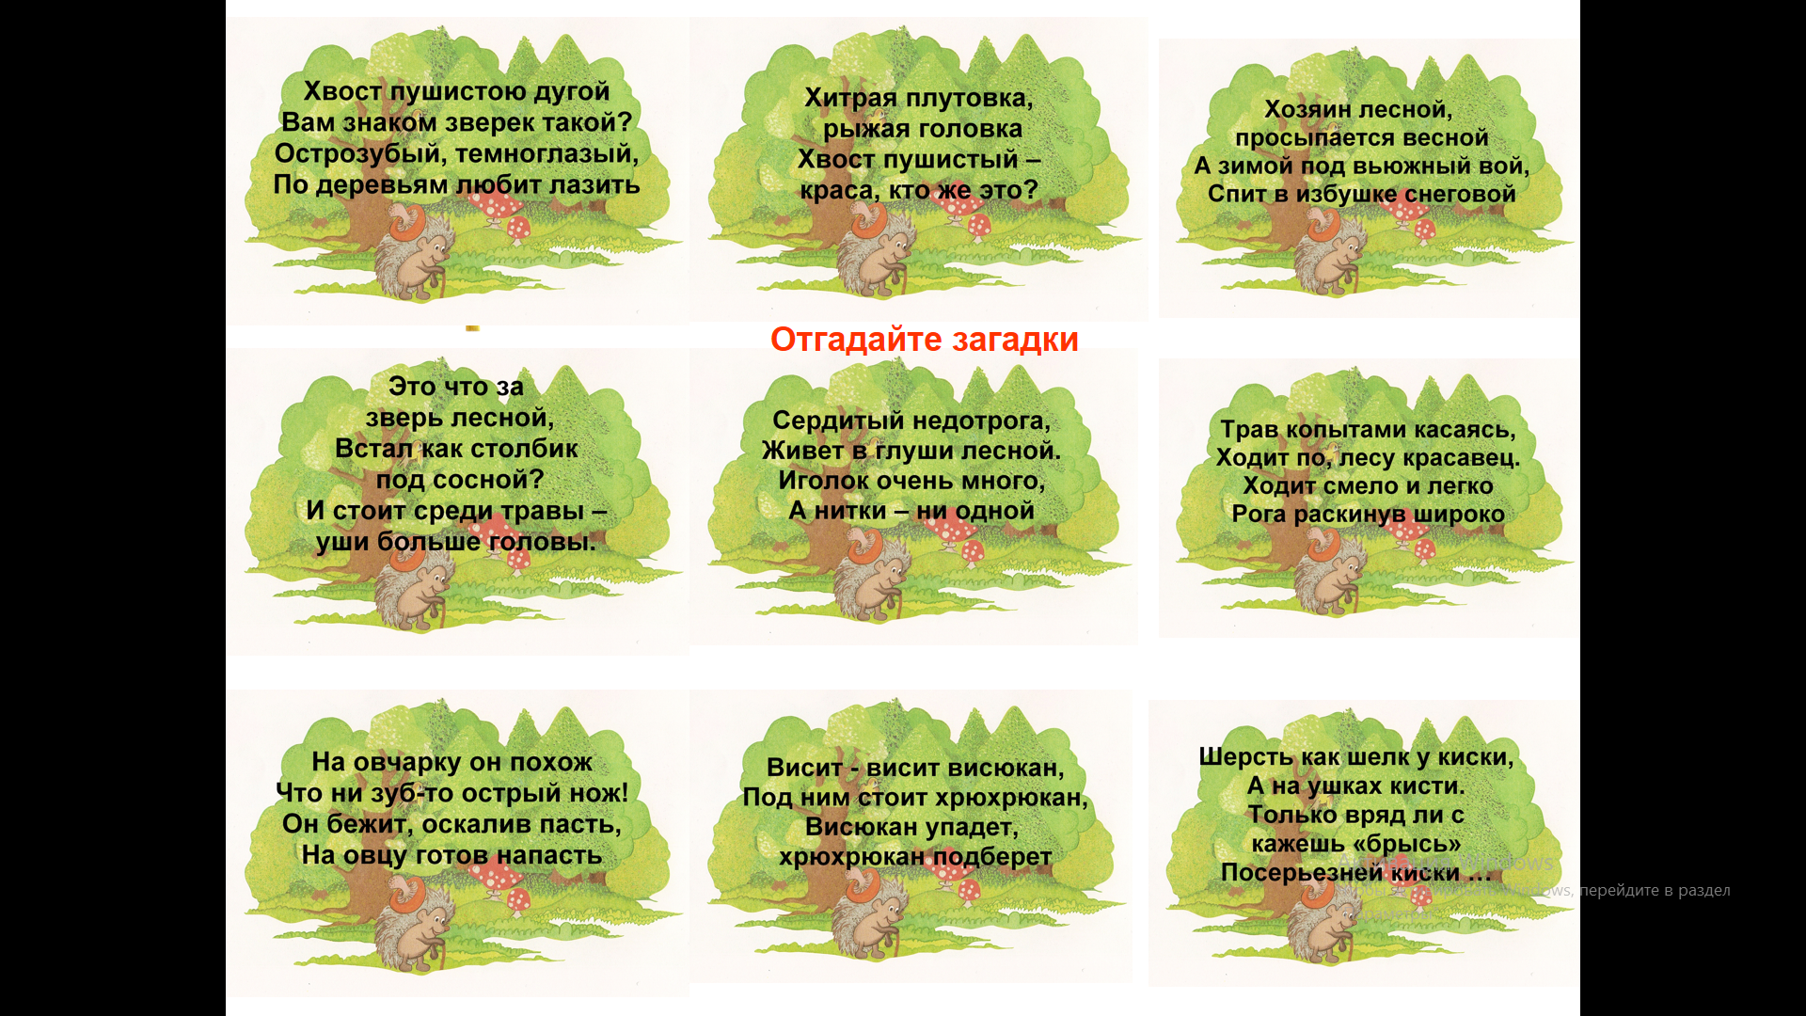
А сейчас мы с вами немного отдохнем и поиграем в игру «Лесные звери».  Раз, два, три, четыре, пять -  Как животных нам назвать? (Шагать на месте)  С людьми они не знаются,  В лесу живут, скрываются. (Хлопать в ладоши)  По картинкам всяк их знает: (Сложить ладони в виде книжки)  Волк, лиса, медведь и заяц. (Загибать пальцы, считая)  Дом их - заросли густые. (Показать руками над головой крышу)  Звери дикие, лесные. (Поднять руки, растопырив пальцы) | 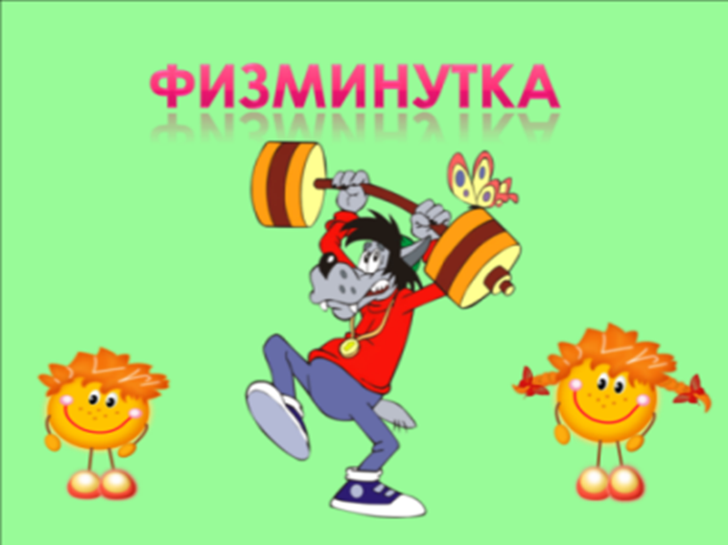
А теперь отгадайте, чем питаются наши дикие животные | 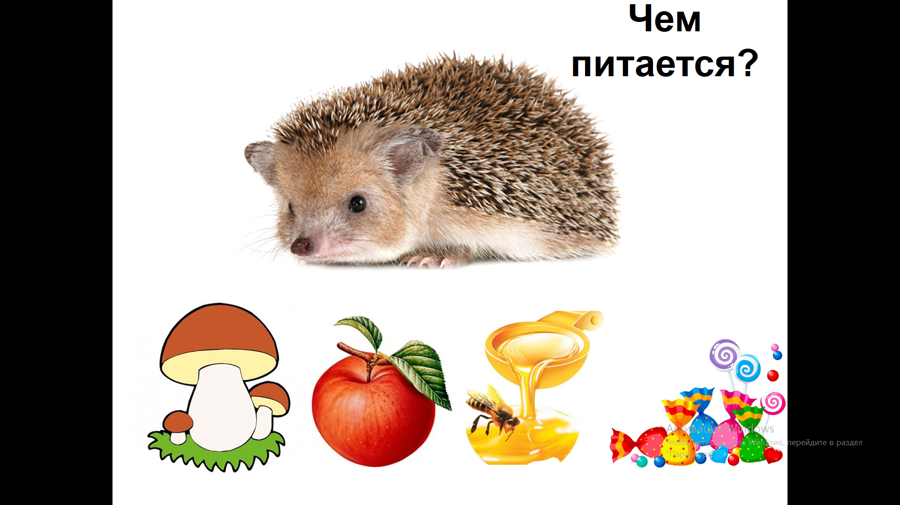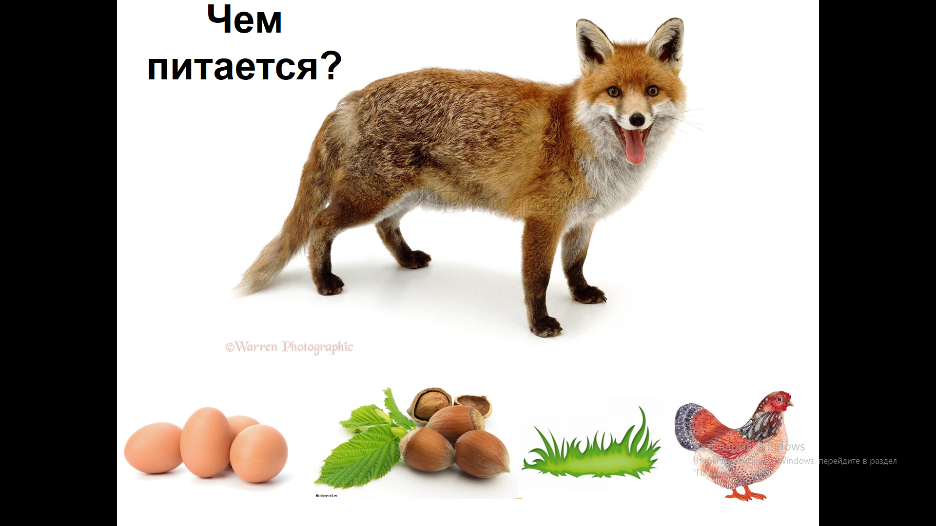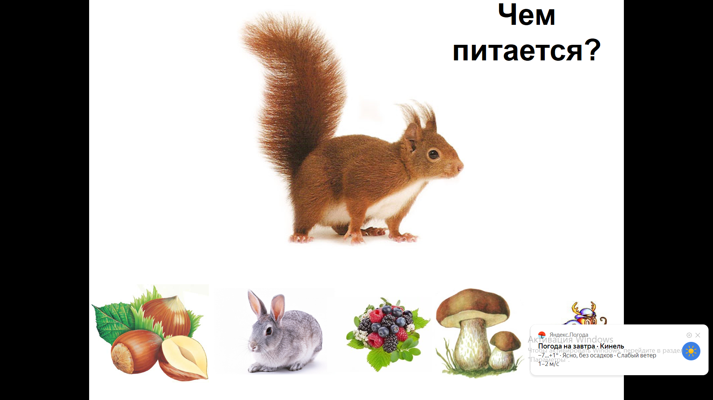
Ребята, пока мы с вами играли, в нашем лесу случилась беда! Посмотрите! Почему это случилось? А что мы с вами можем сделать, чтобы все узнали как нужно себя вести в лесу? | 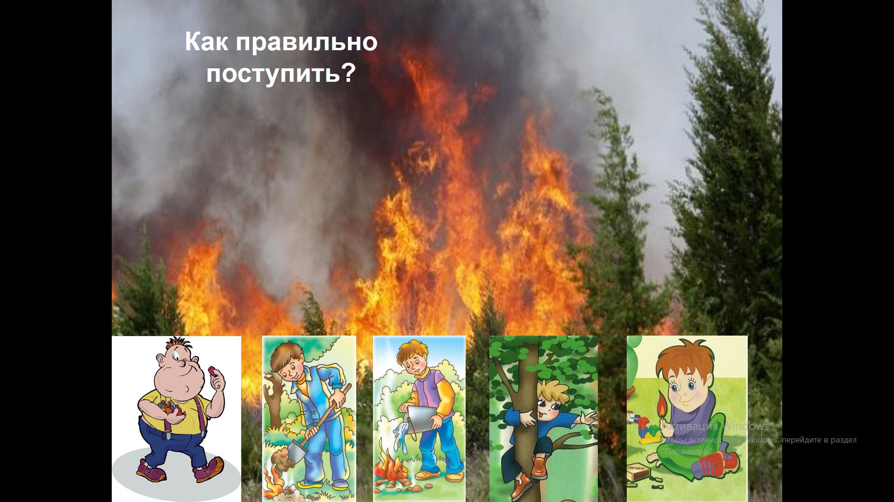
Ребята, вы помните, где мы были и чем занимались? Что нового узнали? Какие правила запомнили? Спасибо Вам, за увлекательное путешествие.
(Слайд 1) Титульный
(Слайд 2,3) Ребята, вы хотите отправиться в очередное экологическое путешествие? Давайте вспомним, что мы изучаем на занятиях по экологии…
Мы изучаем мир живой и неживой природы. Покажите, где на картинке живая природа. Живая природа: человек, растения, животные, птицы, насекомые, рыбы. Правильно, остальные картинки - не живая: солнце, луна, камни, песок, вода.
(Слайд 4) Место, в которое мы отправляемся, вы узнаете, когда отгадаете загадку: город этот не пустой, он дремучий и густой. (Лес.) А что такое лес? (Это дом для животных и растений, там много деревьев).
(Слайд 5) Правильно, лес – это часть поверхности земного шара, покрытая древесными растениями. Какие деревья вы знаете? (береза, рябина… дуб, клен).
(Слайд 6) Ребята, лес – чудесное место, это необыкновенный мир тайн и загадок…. Кстати, о загадках… я вспомнила еще несколько загадок…
Интересно, сможете ли вы их отгадать?
Хвост пушистою дугой
Вам знаком зверек такой?
Острозубый, темноглазый,
По деревьям любит лазить. (Белка.)
Хитрая плутовка, рыжая головка
Хвост пушистый – краса, кто же это? (Лиса.)
Хозяин лесной, просыпается весной
А зимой под вьюжный вой,
Спит в избушке снеговой. (Медведь.)
Это что за зверь лесной,
Встал как столбик под сосной?
И стоит среди травы – уши больше головы. (Заяц.)
На овчарку он похож
Что ни зуб-то острый нож!
Он бежит, оскалив пасть,
На овцу готов напасть. (Волк.)
Сердитый недотрога,
Живет в глуши лесной.
Иголок очень много,
А нитки – ни одной. (Еж.)
Трав копытами касаясь,
Ходит по, лесу красавец.
Ходит смело и легко
Рога раскинув широко. (Лось.)
Хоть верь, хоть не верь:
Пробегал по лесу зверь,
Нес на лбу он неспроста
Два развесистых куста.) (Олень.)
Висит - висит висюкан,
Под ним стоит хрюхрюкан,
Висюкан упадет, хрюхрюкан подберет. (Кабан.)
В одежде богатой
Да сам слеповатый
Живет без оконца,
Не видывал солнца. (Крот.)
Шерсть как шелк у киски,
А на ушках кисти.
Только вряд ли скажешь «брысь»
Посерьезней киски … (Рысь.)
Вы правильно все отгадали. А скажите мне про каких животных мы с вами отгадывали загадки? (Про диких животных). А почему их называют дикими? (Потому что они живут в лесу).
(Слайд 7) А сейчас мы с вами немного отдохнем и поиграем в игру «Лесные звери» (физминутка)
Раз, два, три, четыре, пять -
Как животных нам назвать? (Шагать на месте)
С людьми они не знаются,
В лесу живут, скрываются. (Хлопать в ладоши)
По картинкам всяк их знает: (Сложить ладони в виде книжки)
Волк, лиса, медведь и заяц. (Загибать пальцы, считая)
Дом их - заросли густые. (Показать руками над головой крышу)
Звери дикие, лесные. (Поднять руки, растопырив пальцы)
(Слайд 8,9,10) А теперь отгадайте, чем питаются наши дикие животные.
(Слайд 16, 17, 18) Ребята, пока мы с вами играли, в нашем лесу случилась беда! Посмотрите! Почему это случилось? А что мы с вами можем сделать, чтобы все узнали как нужно себя вести в лесу?
(Слайд 19) Ребята, вы помните, где мы были и чем занимались? Что нового узнали? Какие правила запомнили? Спасибо Вам, за увлекательное путешествие.
Мультимедийная игра позволяет:
• повысить информативное наполнение НОД;
• стимулировать мотивацию обучения;
• повысить наглядность обучения;
• реализовать доступность и восприятие информации за счет параллельного представления в различных ее модальностях: слуховой и визуальной;
• осуществить повторение материала предыдущего занятия;
• создать детям комфортные условия работы в НОД.

